Министерство науки и высшего образования Российской Федерации

Федеральное государственное бюджетное образовательное учреждение  
высшего образования

МОСКОВСКИЙ АВИАЦИОННЫЙ ИНСТИТУТ

(национальный исследовательский университет)

(МАИ)

Институт №3 «Системы управления, информатика и электроэнергетика»

Кафедра 307 «Цифровые технологии и информационные системы»

ОТЧЕТ

по лабораторной работе №2

по дисциплине «Драйверы устройств»

Оценка задержки реакции на внешние воздействия

Проверил:

ст. преподаватель каф. 307

_____________/Максимов А. Н./

Выполнили:

студент группы М3О-414Б-21

_____________/Евпатов П. А./

студент группы М3О-414Б-21

____________/Плюснин С. Г./

Задания лабораторной работы

1. Написать символьный драйвер, который будет генерировать с заданной частотой внешние воздействия и принимать реакцию на них;
2. Померить в драйвере время реакции (найти среднее и максимальное);
3. Построить гистограмму времени реакции;
4. Оценить влияние:

а) Приоритета процесса;

б) Дисциплины диспетчеризации;

в) Внешней загрузки (HDD, сеть).

Выполнение задания

Написаны три программы:

1. Модуль ядра (символьный драйвер), который считает время реакции (см. приложение А);
2. Приложение, которое взаимодействует с устройством каждую секунду (см. приложение Б);
3. Программа, строящая гистограмму и вычисляющая среднее и максимальное значения (см. приложение В).

Были запущены следующие тесты:

1. В обычном режиме (см. рис. Рисунок 1):

./make

Mean = 5282460.49

Max = 10912608

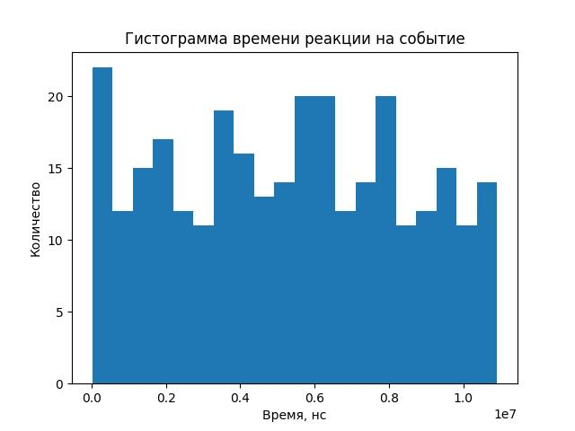

Рисунок 1 — Гистограмма времени реакции на событие в обычном режиме

1. Высокий приоритет (см. рис. Рисунок 2):

sudo nice -n -20 ./main

Mean = 5360921.886666667

Max = 10918775

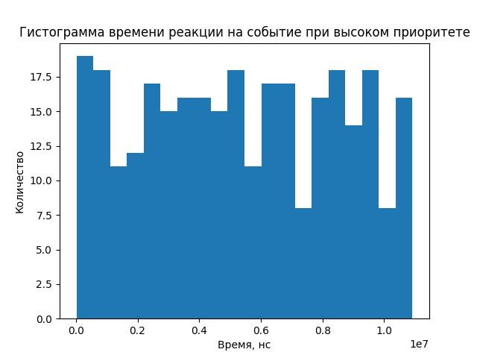

Рисунок 2 — Гистограмма времени реакции на событие при высоком приоритете

1. Низкий приоритет (см. рис. Рисунок 3):

sudo nice -n 20 ./main

Mean = 5431225.633333334

Max = 11127158

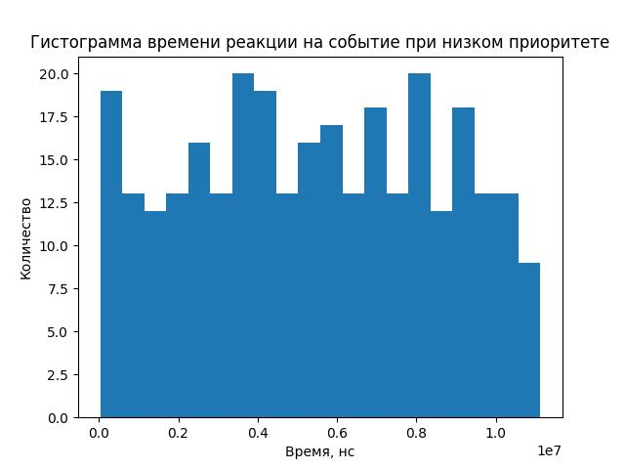

Рисунок 3 — Гистограмма времени реакции на событие при низком приоритете

1. Дисциплина диспетчеризации SCHED_BATCH (см. рис. Рисунок 4):

sudo chrt -b 0 ./main

Mean = 5545536.44

Max = 10967494

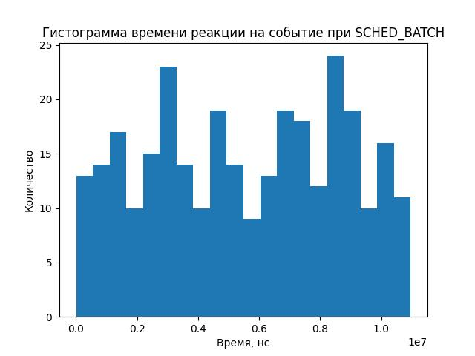

Рисунок 4 — Гистограмма времени реакции на событие при SCHED_BATCH

1. Дисциплина диспетчеризации SCHED_FIFO (см. рис. Рисунок 5):

sudo chrt -f 99 ./main

Mean = 5236244.243333333

Max = 11675149

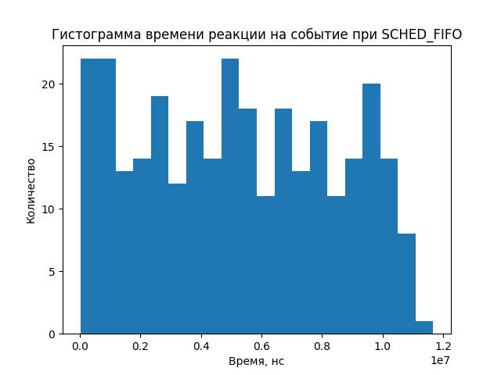

Рисунок 5 — Гистограмма времени реакции на событие при SCHED_FIFO

1. Дисциплина диспетчеризации SCHED_RR (см. рис. Рисунок 6):

sudo chrt -r 99 ./main

Mean = 5304392.723333334

Max = 10885460

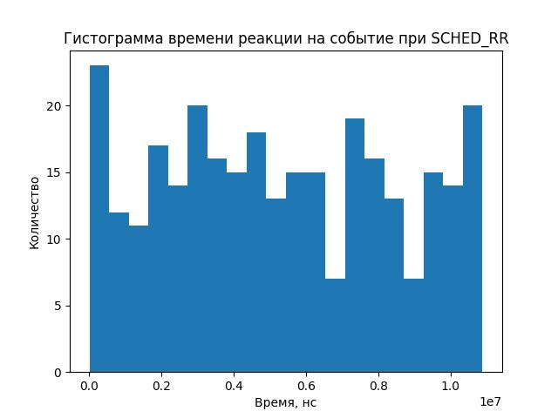

Рисунок 6 — Гистограмма времени реакции на событие при SCHED_RR

1. Дисциплина диспетчеризации SCHED_IDLE (см. рис. Рисунок 7):

sudo chrt -i 0 ./main

Mean = 5228909.083333333

Max = 10890074

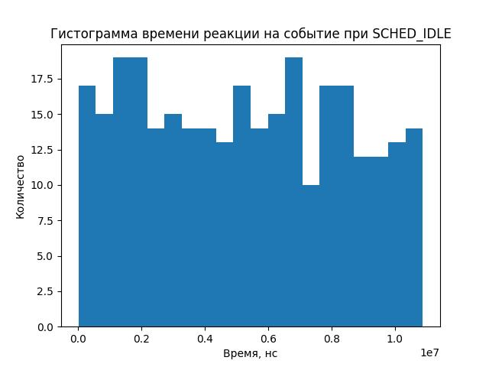

Рисунок 7 — Гистограмма времени реакции на событие при SCHED_IDLE

1. Дисциплина диспетчеризации SCHED_OTHER (см. рис. Рисунок 8):

sudo chrt -o 0 ./main

Mean = 5158550.03

Max = 10815034

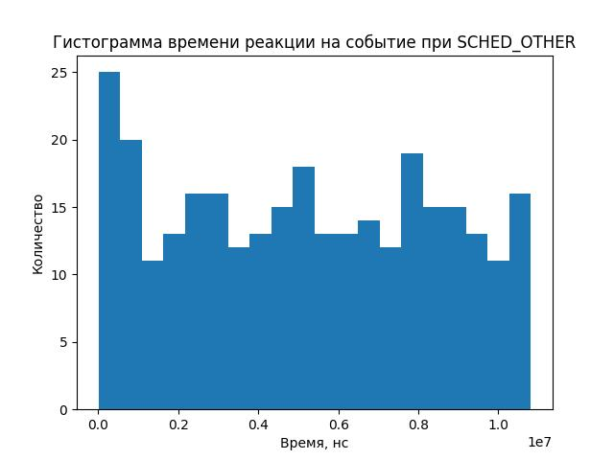

Рисунок 8 — Гистограмма времени реакции на событие при SCHED_OTHER

1. Под нагрузкой HDD (см. рис. Рисунок 9):

while true; do dd if=/dev/urandom count=10M bs=1 | bzip2 -9 > /tmp/random.bin ; rm -f /tmp/random.bin ; done

Mean = 5578212.3

Max = 11209446

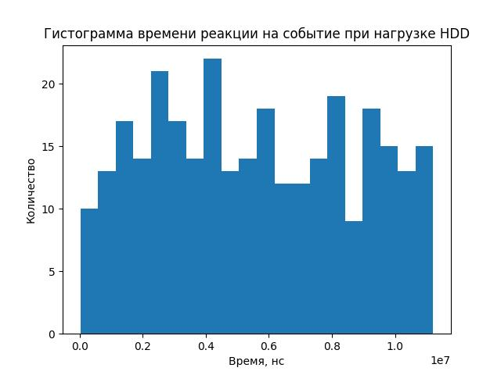

Рисунок 9 — Гистограмма времени реакции на событие при нагрузке HDD

1. Под нагрузкой сети (см. рис. Рисунок 10)

ncat -l 127.0.0.1 12345 -k -c 'xargs -n1 -i echo "Response: {}"'

Mean = 5390781.713333333

Max = 11546087

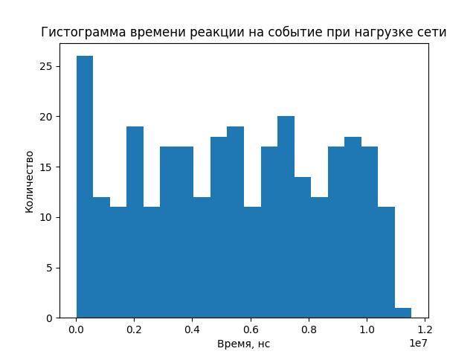

Рисунок 10 — Гистограмма времени реакции на событие при нагрузке сети

Вывод

В лабораторной работе №2 разработан символьный драйвер для оценки нагрузки сети. Приоритет процесса влияет на время реакции прямо пропорционально. Из всех дисциплин диспетчеризации наиболее лучшая SCHED_OTHER. Среднее время под нагрузкой HDD и сети больше, чем не под нагрузкой, причём для HDD оно больше, чем для сети.

Приложение А. Код драйвера

Код программы символьного драйвера написан на языке C.

#include <linux/module.h>

#include <linux/kernel.h>

#include <linux/fs.h>

#include <linux/timer.h>

#include <linux/uaccess.h>

#include <linux/slab.h>

#include <linux/sched.h>

#include <linux/ktime.h>

#define DEVICE_NAME "reaction_time"

#define INITIAL_BUFFER_SIZE 10

static struct timer_list my_timer;

static int frequency = 100; // Частота в Гц

static ktime_t event_time;

static ktime_t *response_time;

static int buffer_size = INITIAL_BUFFER_SIZE;

static int index = 0;

static int device_open(struct inode *inode, struct file *file) {

index = 0; // Сброс индекса при открытии устройства

return 0;

}

static ssize_t device_read(struct file *file, char __user *buffer, size_t len, loff_t *offset) {

if (index == 0) {

return 0; // Нет данных для чтения

}

// Ограничиваем количество байтов для чтения

size_t count = min(len, sizeof(ktime_t) * index);

// Копируем данные времени реакции в пользовательское пространство

if (copy_to_user(buffer, response_time, count)) {

return -EFAULT;

}

// Возвращаем количество байтов

return count;

}

static ssize_t device_write(struct file *file, const char __user *buffer, size_t len, loff_t *offset) {

if (index >= buffer_size) {

// Увеличиваем размер буфера

buffer_size *= 2; // Увеличиваем вдвое

response_time = krealloc(response_time, sizeof(ktime_t) * buffer_size, GFP_KERNEL);

if (!response_time) {

return -ENOMEM; // Ошибка при выделении памяти

}

}

ktime_t current_time = ktime_get();

ktime_t reaction_time = ktime_sub(current_time, event_time); // Рассчитываем время реакции

response_time[index++] = reaction_time; // Записываем время реакции

// Выводим время реакции в лог ядра

printk(KERN_INFO "Reaction Time: %lld ns\n", ktime_to_ns(reaction_time));

return len; // Возвращаем количество записанных байтов

}

void timer_callback(struct timer_list *timer) {

event_time = ktime_get(); // Сохраняем время события

// Перезапускаем таймер

mod_timer(&my_timer, jiffies + msecs_to_jiffies(1000 / frequency));

}

static struct file_operations fops = {

.owner = THIS_MODULE,

.open = device_open,

.read = device_read,

.write = device_write,

};

static int __init reaction_time_init(void) {

int result;

// Регистрируем символьное устройство

result = register_chrdev(0, DEVICE_NAME, &fops);

if (result < 0) {

printk(KERN_ALERT "Failed to register character device\n");

return result;

}

// Выделяем память для хранения времени реакции

response_time = kmalloc(sizeof(ktime_t) * buffer_size, GFP_KERNEL);

if (!response_time) {

unregister_chrdev(result, DEVICE_NAME);

return -ENOMEM; // Ошибка при выделении памяти

}

// Настраиваем таймер

timer_setup(&my_timer, timer_callback, 0);

mod_timer(&my_timer, jiffies + msecs_to_jiffies(1000 / frequency));

printk(KERN_INFO "Reaction Time Driver Initialized\n");

return 0;

}

static void __exit reaction_time_exit(void) {

del_timer(&my_timer);

kfree(response_time); // Освобождаем память

unregister_chrdev(0, DEVICE_NAME);

printk(KERN_INFO "Reaction Time Driver Exited\n");

}

module_init(reaction_time_init);

module_exit(reaction_time_exit);

MODULE_LICENSE("GPL");

Приложение Б. Код программы

Код программы приложения написан на языке C.

#include <stdio.h>

#include <stdlib.h>

#include <fcntl.h>

#include <unistd.h>

#include <string.h>

#include <time.h>

#include <sys/ioctl.h>

#include <errno.h>

#define DEVICE_NAME "/dev/reaction_time"

void test_reaction_time_device() {

int fd;

ssize_t bytes_written;

ssize_t bytes_read;

struct timespec *response_times;

size_t response_count = 300; // Количество ожидаемых времен реакции

// Открываем устройство

fd = open(DEVICE_NAME, O_RDWR);

if (fd < 0) {

perror("Failed to open device");

return;

}

printf("Device opened successfully.\n");

// Имитируем события реакции

for (int i = 0; i < response_count; i++) {

// Записываем событие (здесь мы просто пишем что-то в устройство)

bytes_written = write(fd, "1", 1);

if (bytes_written < 0) {

perror("Failed to write to device");

close(fd);

return;

}

sleep(1); // Ждем 1 секунду перед следующим событием

}

// Читаем времена реакции

response_times = malloc(sizeof(struct timespec) * response_count);

if (!response_times) {

perror("Failed to allocate memory for response times");

close(fd);

return;

}

bytes_read = read(fd, response_times, sizeof(struct timespec) * response_count);

if (bytes_read < 0) {

perror("Failed to read from device");

free(response_times);

close(fd);

return;

}

printf("Read %zd bytes from device:\n", bytes_read);

// Выводим времена реакции

for (int i = 0; i < bytes_read / sizeof(struct timespec); i++) {

printf("Reaction Time %d: %ld ns\n", i*2 +1,

response_times[i].tv_sec);

printf("Reaction Time %d: %ld ns\n", i * 2 + 2,

response_times[i].tv_nsec);

}

// Освобождаем память и закрываем устройство

free(response_times);

close(fd);

}

int main() {

test_reaction_time_device();

return 0;

}

Приложение В. Код обработки данных

Код обработки данных написан на языке Python.

import numpy as np

from matplotlib import pyplot as plt

textfile = open("input.txt", 'r',encoding='cp1251')

text=textfile.read()

text = text.split('\n')

data = []

for i in range(len(text)):

str = text[i].split()

data.append(int(str[3]))

plt.hist(data, bins=20)

plt.title("Гистограмма времени реакции на событие при нагрузке сети")

plt.xlabel("Время, нс")

plt.ylabel("Количество")

plt.show()

print(f"Mean = {np.mean(data)}\nMax = {max(data)}")